***Организованная трудовая деятельность***

***в старшей группе.***

**Тема: «Наведём порядок в уголке с игрушками»**

**Цель:** продолжать развивать трудовые навыки, учить детей пользоваться материалом для уборки, воспитывать аккуратность, ответственность за порученное дело, опрятность.

**Оборудование и материалы:** фартуки по количеству, тазики с тёплой водой, мыло, щётки, ветошь, полотенца, бумажные салфетки.

1. Организационный момент.

-Ребята, как вы думаете, кто такой трудолюбивый человек?

(ответы детей)

-Да, ребята, и наш русский народ очень трудолюбив и сложил много пословиц и поговорок о труде. Давайте вспомним некоторые из них.

2.Проговаривание и обсуждение пословиц.

Без труда не вытащить и рыбку из пруда.

Без труда нет добра.

Без работы день годом станет.

Была бы охота, а работа найдётся.

-А сейчас послушайте, как поэты слагают стихи о труде.

3.Чтение воспитателем стихотворения.

*Стол, за которым ты сидишь,*

*Кровать, в которой ты уснёшь,*

*Тетрадь, ботинки, пара лыж,*

*Тарелка, вилка, ложка, нож,*

*И каждый гвоздь,*

*И каждый дом,*

*И каждый ломтик хлеба-*

*Всё это создано трудом,*

*А не свалилось с неба!*

*За всё, что создано для нас,*

*Мы благодарны людям,*

*Придёт пора, настанет час-*

*И мы трудиться будем!*

4.Мотивация.

-Ребята, я предлагаю вам не ждать, а потрудиться прямо сейчас. Наш помощник воспитателя Ольга Алексеевна в данный момент в спальне застилает вам постели чистым бельём. А мы с вами наведём порядок в своих игрушках. Я думаю, что Ольге Алексеевне будет очень приятно, ведь труд помощника воспитателя очень тяжелый.

5.Подготовка к труду.

-Посмотрите, что я приготовила для труда.

(воспитатель с детьми обсуждают инвентарь и распределяют трудовые задания)

-Прежде чем приступить к труду, что нам необходимо надеть? Правильно, фартуки. А зачем?

(Ответы детей)

-Приступайте к работе.

6.Выполнение детьми трудовых заданий.

(По ходу деятельности воспитатель подсказывает детям, помогает, направляет, поддерживает)

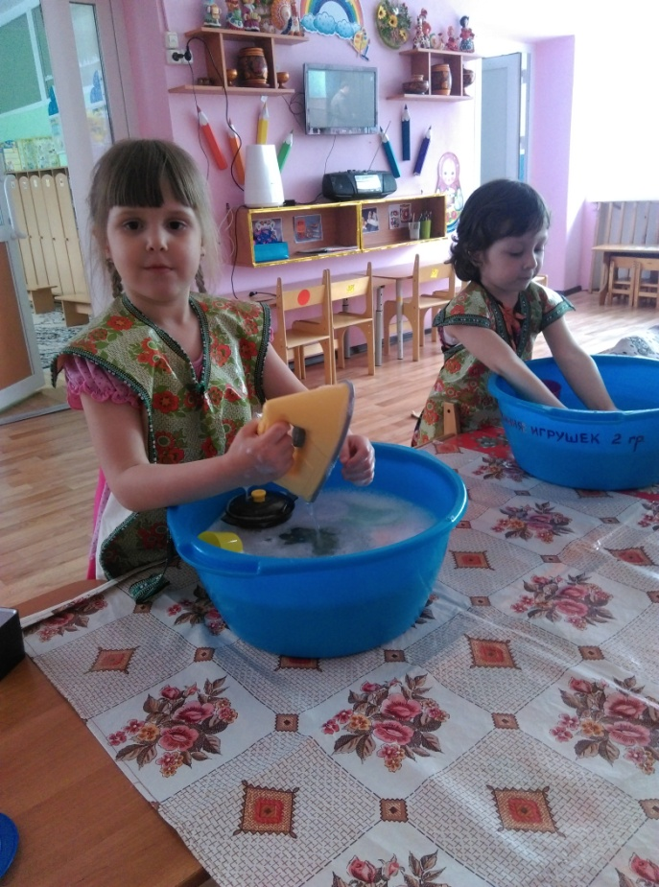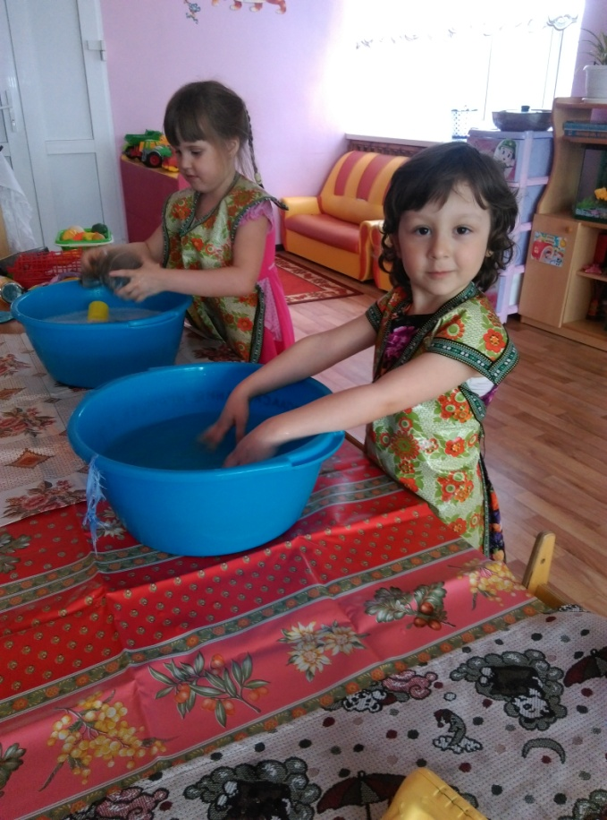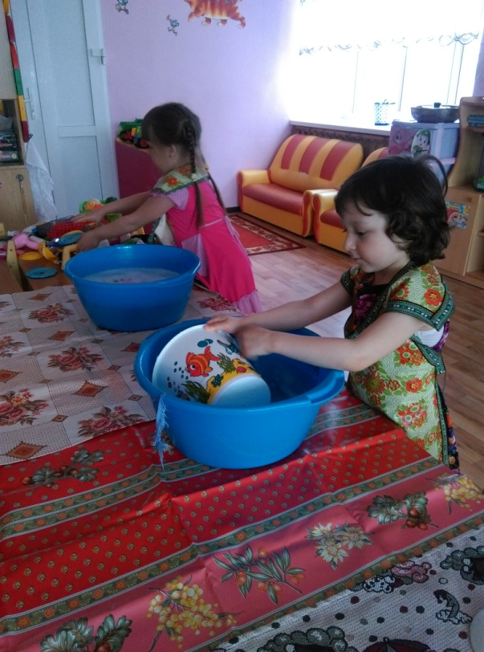

7.Итог мероприятия.

-Молодцы, ребята, славно потрудились, как чисто стало на полке с игрушками, и кукольная посуда блестит.